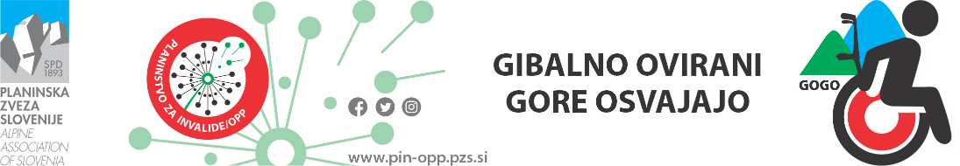
Delovna skupina GOGO

2020goov@gmail.com
16. maj 2021
INKLUZIJA JE PROCES, PRI KATEREM SE UČIMO ŽIVETI DRUG Z DRUGIM!

Vabimo vas na pohod: 29. maj 2021 - Mirna gora

Start na Planini (v občina Semič) je ob 9:00 uri.

Planina (737 m) - Mirna gora (1047 m)
Pot dolžine 3,8 km, poteka ves čas po makadamski potim, ki je široka in primerna za vse vrste invalidskih vozičkov. Trasa poti je dostopna za vse udeležence pohodnike, ki zmorejo do 1 uro in 30 min hoje navkreber. Hitrost hoje bo prilagojena zmožnostim posameznika.

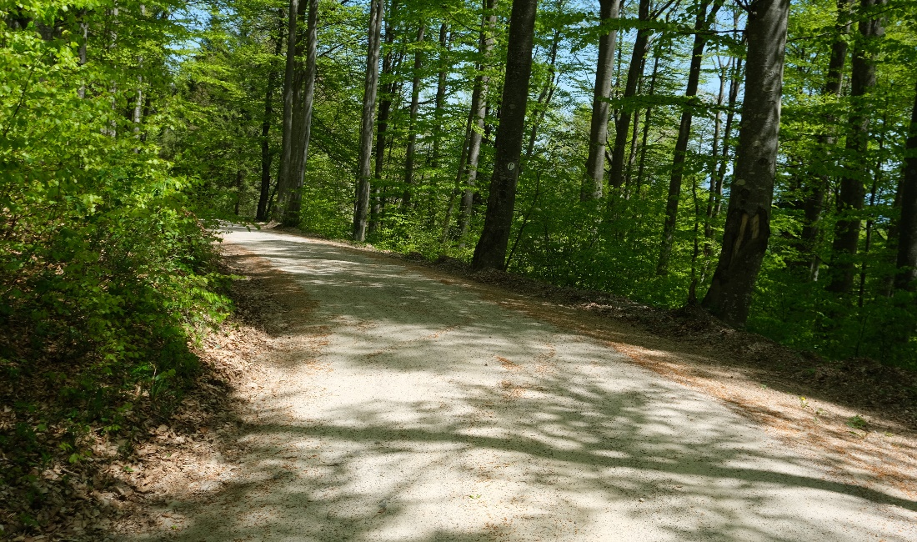
Pot začnemo v vasi Planina (v občini Semič), kjer je možno pustiti prevozna sredstva. Na startu se na razdalji dobrih 100 m spustimo in se nato v križišču obrnemo desno in imamo naslednjih 800 m kar strm vzpon. Nato se naslednji 1 km in 400 m cesta blago vzpenja, vmes pa se tudi spustimo dobrih 500 m in na križišču zavijemo desno, kjer se vzpenja naslednji 1 km in 300 m malo napne in zadnjih 200 m pod kočo zopet strmo dviguje.

Pot z Planine do Planinskega doma na Mirni gori.
Poleg akcije gibalno oviranih je pohod na katerem bodo sodelovale še druge akcije Odbora za planinstvo invalidov pri Planinski zvezi Slovenije: Gluhi strežejo v planinski kočah - GSPK, Nevrorazlični AMA, Slepi in slabovidni po Slovenski planinski poti - SSP po SPP ter seveda naši krasni ambasadorji in parašportniki!
Ob 11:00 uri bo krajši kulturni program: Gluhi strežejo v planinski kočah - GSPK, Nevrorazlični AMA, Slepi in slabovidni po Slovenski planinski poti - SSP po SPP in gostje.
Planinski dom na Mirni gori bo imela na ta dan posebno strežbo, naročili boste lahko v slovenskem znakovnem jeziku (SZJ). Ko Gluhi strežejo v planinskih kočah se lahko preizkusite tudi v naročanju v kretnjah SZJ, bolj vešči pa bodo lahko zapletli v pogovor.
Na cilju pred kočo bo tudi mobilne sanitarije dostopne z vozičkom.

Koča ponuja: joto brez in z mesom; golaž ter jabolčni zavitek.

Imate še kakšno vprašanje, pišite nam 2020goov@gmail.com ali na gsm: 031 536 573, Stojan.

Prijave se zbirajo do 24. maja ali do popolnitve prostora preko e-prijave !

Naslednji je vseslovenski inkluzijski pohod vseh akcij PIN-OPP, ki bo v četrtek, 3.junija 2021, cilj pa Planinski dom Ušte-Žarenk.

